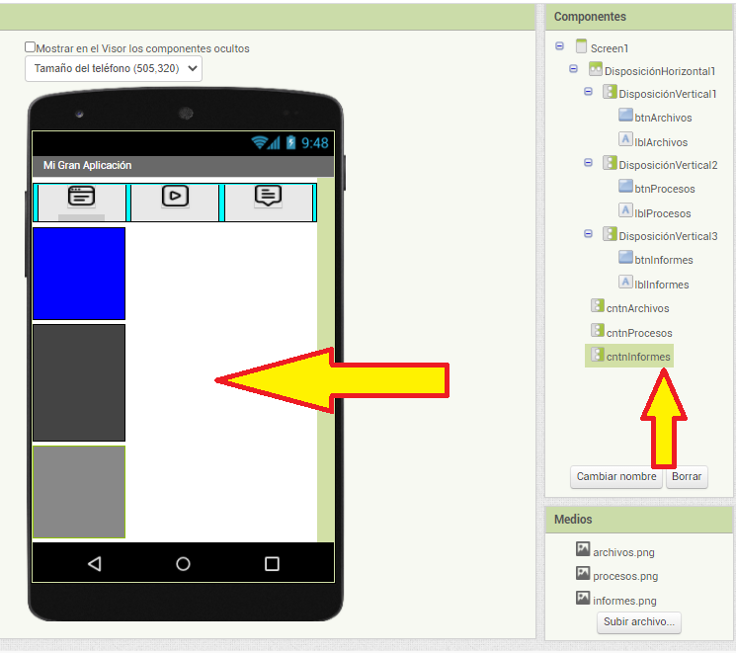
TAREA 1.2 - Prototipo de baja fidelidad en diagrams.net

14 DE OCTUBRE DE 2025
Nombre: Daniel García Méndez
Curso: 2ºDAM
Módulo: Desarrollo de interfaces
Unidad: Tema 1

Contenido
1. Diseña un prototipo de baja fidelidad con al menos dos pantallas: 2
2. Capturas de cada pantalla 2
3. Explicación de la aplicación 3

Instrucciones
- Diseña un prototipo de baja fidelidad con al menos dos pantallas:
  - Una pantalla de selección de productos.
  - Una pantalla de finalización del pedido.
Recuerda que un prototipo de baja fidelidad debe mostrar:
- La estructura de las pantallas.
- La organización de los elementos principales (categorías, productos, botones, opciones).
- El flujo básico de interacción entre pantallas.

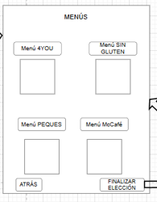
- Capturas de cada pantalla
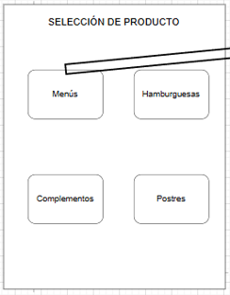
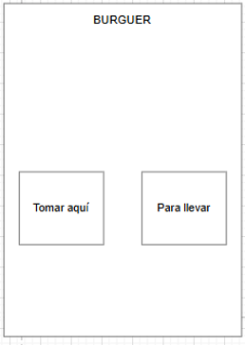
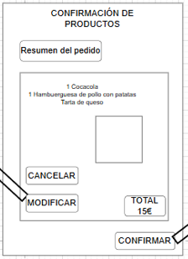
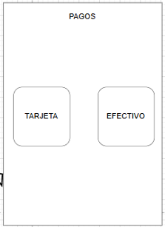

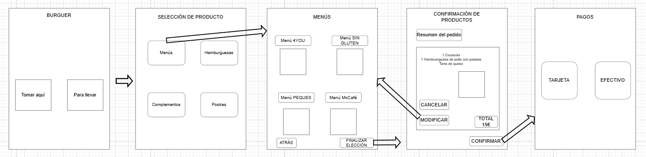
- Explicación de la aplicación
Breve explicación sobre mi wireframe:
Esta aplicación la hice teniendo en cuenta la pantalla de pedidos de Mcdonalds, por lo que este wireframe está diseñado para funcionar en presencial.

1ª Pantalla: en esta primera pantalla el cliente podrá elegir entre tomar aquí o para llevar.
2ª Pantalla selección de productos: en esta siguiente pantalla permitiremos al cliente elegir un producto por categorías como menús, hamburguesas, complementos y postres.
3ª Pantalla menús: en esta pantalla se mostrarán los menús disponibles, estos tendrán un nombre y una foto junto a una descripción, hice la pantalla de menús como ejemplo para dar a entender que la estructura será la misma en cada categoría.
4ª Pantalla de confirmación: esta pantalla mostrará al cliente un resumen de todos los productos elegidos, tendrá la opción de cancelarlo, modificarlo y confirmarlo.
5ª Pantalla pagos: En esta pantalla el cliente podrá elegir entre pagar con tarjeta o efectivo. Enlace de draw.io

